Statusrapport - förvaltningsobjekt i GITS
Gemensam information- och tjänstesamordning

Förvaltningsobjekt: Elevhälsodata Väst
År: 2026
 | kvartal 1 (jan-mars)
☐ | kvartal 2 (april-juni)
☐ | kvartal 3 (juli-sep)
☐ | kvartal 4 (okt-dec)
Period:

Ansvariga funktionskoordinatorer
Angelica Zetterström och Rebecca Kantola
Beskrivning av uppdraget
Elevhälsodata Väst (EHDV) består av digitaliserade självskattningsformulär som används som samtalsstöd vid de lagstadgade elevhälsosamtalen i grundskola och gymnasium. Sedan år 2020 hämtas svaren, om samtycke finns, över till en regionsgemensam databas. Databasen syftar till att ge en överblick och förutsättningar för att samordna och fördela resurser till barn och ungas hälsoutveckling samt ge möjligheter att utvärdera insatser. Insamlade data syftar också till att kunna analyseras och användas som underlag för en god utveckling av våra barns hälsa.
Antal anslutningar har under innevarande läsår mer än fördubblats och vid dags datum är antalet anslutningar 26 olika skolhuvudmän och ytterligare fem skolhuvudmän är mitt i anslutningsprocessen.

Viktiga händelser under perioden
- Styrgruppen vill prioritera arbete med framtagande och digitalisering av förskoleklassenkät.
- Flera skolhuvudmän visar intresse för att börja använda de digitala enkäterna, vårt samtalsstöd och teckna samverkansavtal med Elevhälsodata Väst.
- Flera forskargrupper på Göteborgs universitet har visat intresse för Elevhälsodata Väst databas.
- SMARTa mål framtagna för 2026.
- Förvaltningsplan 2026 och kompletterande dokument Resurser och behov färdigställda.
- Förbättrad enkätuppföljningsfunktionalitet klar för testning.

Lägesbild anslutna kommunala skolhuvudmän:
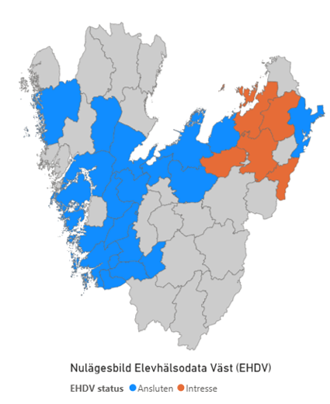
Aktuella problemställningar och utmaningar
- Med den stora ökningen av anslutningar befaras de eftersatta/saknade interna processer för nyanslutning och felhantering vid överföring av enkäter till databasen ge sig till känna. En resursökning skulle resultera i att verksamheten i större utsträckning kan bemöta skolhuvudmännens behov.
- Det bedöms finns flera nödvändiga aktiviteter som inte ryms inom dagens två funktionskoordinatorer.
- Det finns en teknisk skuld som skulle behöva omhändertas för en stabilare leverans.
- Friskolor/privata skolhuvudmän har sällan HSAid vårdgivare och en beställning av detta samt konfigurationskostnad i journalsystemet är kostnader som inte kan prioriteras. Detta ser vi som en risk då det kan bli ett i bortfall av data och beslutsunderlag för en grupp barn och unga, framför allt i kommuner med många friskolor/privata skolhuvudmän.

Planerade aktiviteter
- Tematräff är planerad och öppen för anmälan, 4 mars.
- Talare vid Digitaliseringskonferensen 2026, 25 februari.
- Feedback från användare och testning för förbättrad funktionalitet för enkätuppföljning.
- Deltagare Nationell nätverksträff – ”Hälsosamtal i skolan”, 16 april.
- Projektering för digitalisering av förskoleklassenkät.
- Insatser tillsammans med journalleverantörerna för att kartlägga vilka scenarion som hindrar enkätöverföring och skapar felmeddelanden som idag är svårtolkade och idag läggs mycket tid på att felsöka.

- Till följd av ett ökat intresse av Elevhälsodata Väst och ett stort ökat antal anslutna skolhuvudmän läsåret 2025/2026 måste vi kartlägga och se över våra rutiner samt få dem dokumenterade.

Ekonomisk status och personalresurser
- Två funktionskoordinatorer, tjänstgöringsgrad 100% respektive 100%.
- Budgeten finansierar också två utvecklare, tjänstgöringsgrad 100% respektive 50 %,
från Koncernstab Digitalisering.

Kommunikationsaktiviteter
- Se planerade aktiviteter.

